## REQUERIMIENTOS FUNCIONALES

* El sistema brinda una interfaz de inicio, en la cual cualquier funcionario tiene la opción de elegir “Reservación Vehicular” durante el horario de atención de la institución, además podrá hacer reservas con un tiempo de anticipación de al menos 1 hora, caso contrario no lo admitirá.
* El funcionario deberá llenar un formulario con la información necesaria para solicitar la reserva vehicular; los datos requeridos son: el funcionario responsable de la reserva, el motivo, número de pasajeros, lugar inicio y de destino, la hora y fecha de inicio y fin estimados.
* La información proporcionada se guardará y se enviara por medio de correo electrónico al director, el mismo que deberá revisar la información proporcionada y verificará que esta sea verídica, además esta persona será capaz de aprobar o rechazar los requerimientos, si es aprobado el requerimiento se reemitirá el mismo al administrador del patio automotor, caso contrario se emitirá un mensaje que indique que el requerimiento ha sido rechazado, en consecuencia, se terminara el proceso.
* Si la persona que realiza la reservación es el director, no necesitará de aprobación, directamente su requerimiento será procesado por el administrador del patio automotor.
* Mientras se revisa el proceso del requerimiento se mostrará un mensaje “Su solicitud está siendo procesada, en pocos minutos será notificado en su correo electrónico” en la interfaz del sistema.
* El administrador del patio automotor podrá revisar la disponibilidad de autos y de conductores en una bandeja que le permitirá asignar los mismos a cada requerimiento.
* El administrador tiene la opción de ingresar, modificar o eliminar tanto conductores como autos, además de poder administrar la bandeja de requerimientos que en el sistema se presente sea uno o varios requerimientos, asignando un conductor a un auto a cada reserva.
* El administrador puede aprobar o rechazar algunos requerimientos a la vez, notificando a los conductores correspondientes su asignación y por medio de correo electrónico podrá notificar el estado del requerimiento al funcionario que solicitó.
* El sistema mostrará los datos actualizados en una tabla, cuando el administrador edite, agregue o elimine conductores o vehículos.
* El administrador del patio automotor será quien cierre cada proceso después de incluir y modificar la información de sus administrados, también podrá visualizar datos como resultado de búsqueda como reportes por fechas o personas.

## DISEÑO DE INTERFACES

### Interfaces para funcionario

* Inicio-Pantalla principal

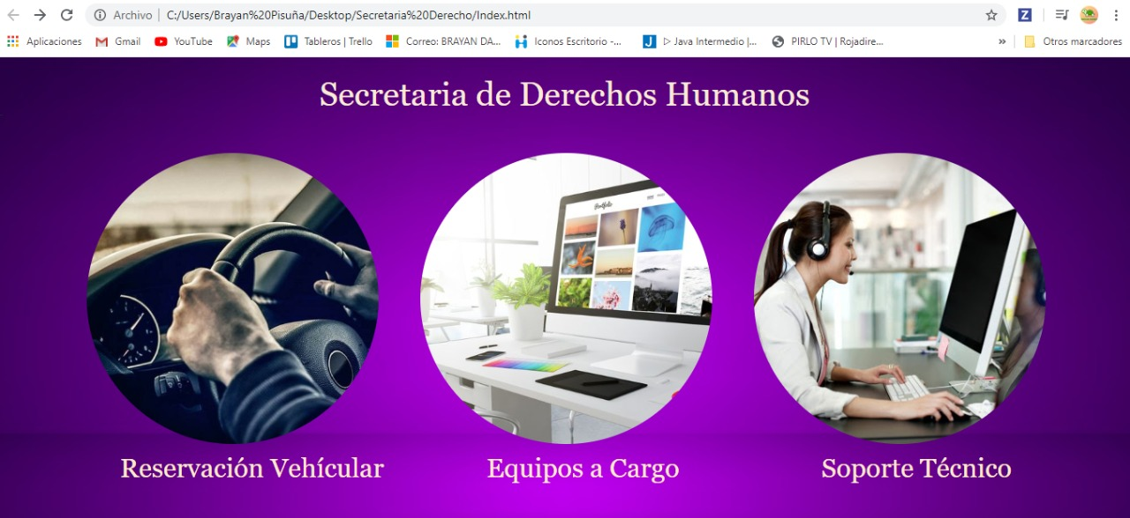

* Formulario de reservación y envió de información

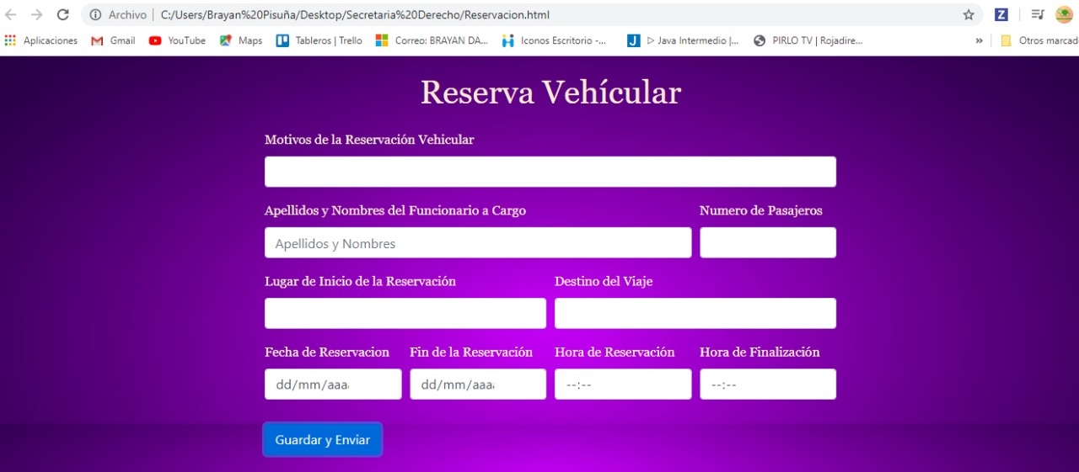

* Procesamiento de la solicitud

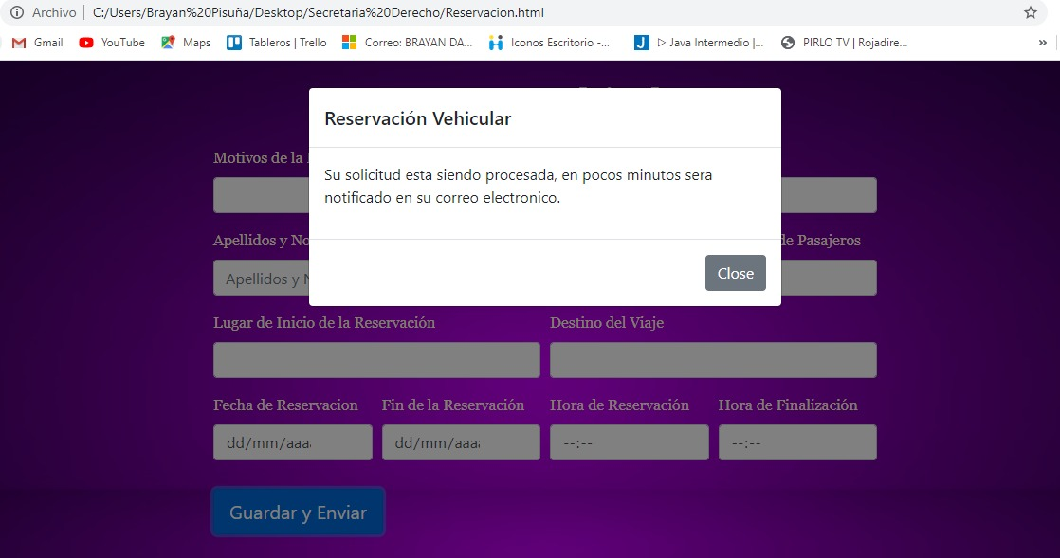

* Aprobación de requerimiento

### Interfaces para administrador del patio vehicular

* Inicio-Pantalla Principal

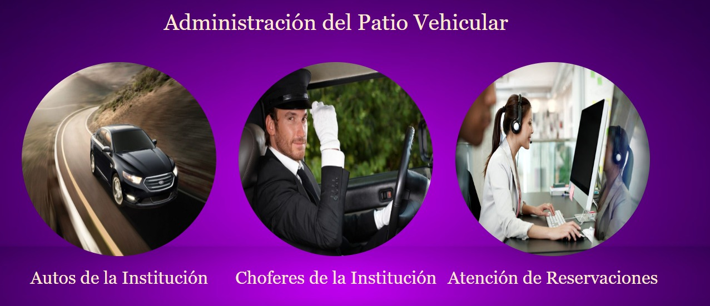

* Atención de Reservaciones

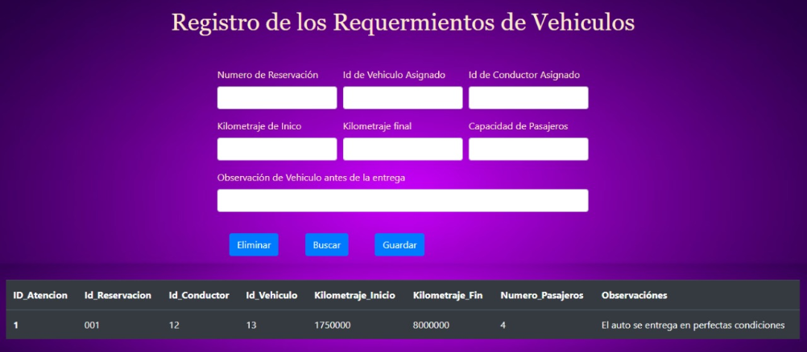

* Registro de Choferes de la Institución

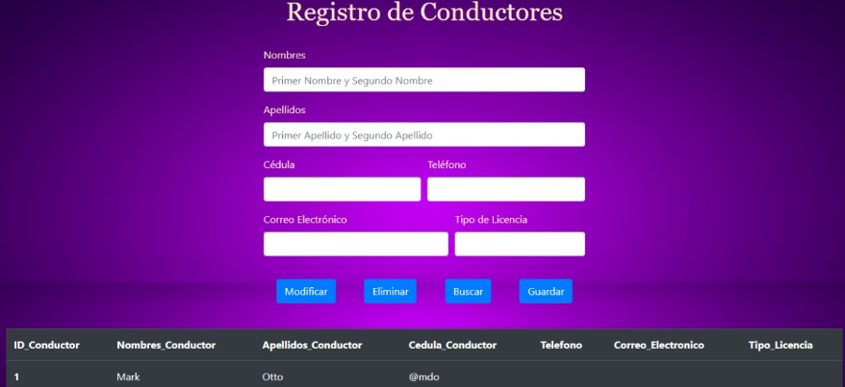

* Registro de Autos de la Institución

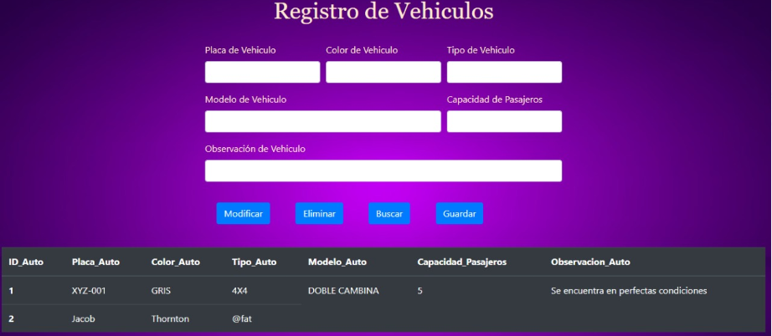

## CONTEXTO DEL SISTEMA

En el Contexto del Sistema se puede encontrar dos formas de aplicación, ya sea con la utilización del Modelo del Dominio o con el Modelo de Negocio; que permiten comprender de la mejor manera los conceptos propios del Dominio de Sistema que se va a desarrollar.

**Modelo del Dominio:** Se lo representa con un diagrama de clases que permite describir los conceptos más importantes del sistema como los objetos del dominio, y los enlaza unos con otros.

**Modelo de Negocio:** S e lo representa con diagrama de Casos de Uso que permite describir los procesos del negocio que podrá soportar el sistema, estableciendo las necesidades que se requieren en cada proceso.

Para modelar el Contexto del sistema de reserva de vehículos, se utilizará el Modelo del Dominio; que ayudará a descubrir los conceptos destacados del Sistema para desarrollarlo.

#### Modelo Del Dominio

Permite representar los conceptos más relevantes del dominio relacionándolos unos con otros. Presentado como uno otros. Presentado como uno o más diagramas de clases y que contiene, no conceptos propios de un sistema de software sino de la propia realidad física.

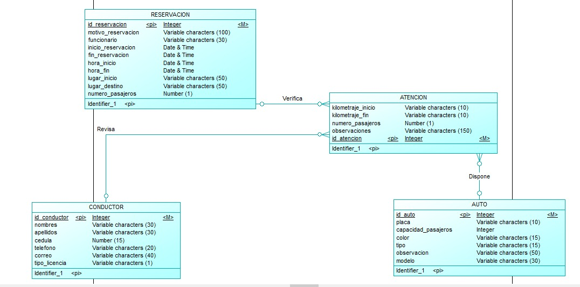

### 

## DISENO DE LA ARQUITECTURA

## SERVIDOR DE VERSIONAMIENTO

El control de versiones es un sistema que registra los cambios realizados sobre un archivo o conjunto de archivos a lo largo del tiempo de tal manera que sea posible recuperar versiones específicas más adelante.

Existen muchos Sistemas de Control de Versiones siendo algunos de los más conocidos CVS, Git, Subversion, Mercurial y Baazar. [1]

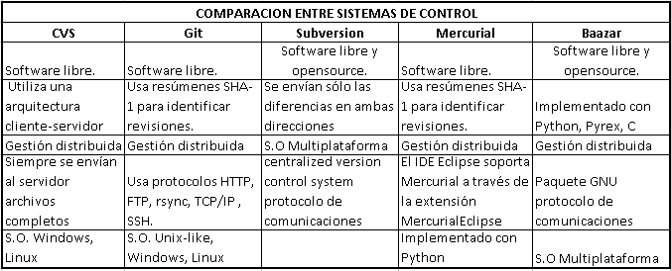

Entre estos se eligió a Git ya ayudara a tener un código más limpio y organizado, nos permite tener un código más legible, permite el trabajo en equipo además de proporcionar copias de seguridad, siendo un sistema fácil de usar y teniendo muchos beneficios. [1]

### GIT

Git fue creado pensando en la eficiencia y la confiabilidad del mantenimiento de versiones de aplicaciones cuando éstas tienen un gran número de archivos de código fuente, es decir Git nos proporciona las herramientas para desarrollar un trabajo en equipo de manera inteligente y rápida y por trabajo nos referimos a algún software o página que implique código el cual necesitemos hacerlo con un grupo de personas.

Algunas de las características más importantes de Git son:

* Rapidez en la gestión de ramas, debido a que Git nos dice que un cambio será fusionado mucho más frecuentemente de lo que se escribe originalmente.
* Gestión distribuida; Los cambios se importan como ramas adicionales y pueden ser fusionados de la misma manera como se hace en la rama local.
* Gestión eficiente de proyectos grandes.
* Realmacenamiento periódico en paquetes.

GitHub y Bitbucket son dos servicios de Git, que permiten administrar proyectos. [1]

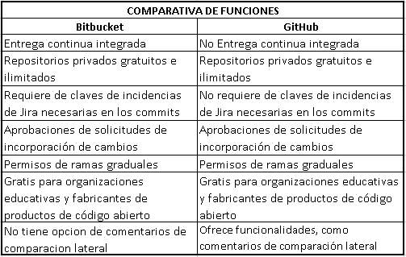

Entre estos, se ha elegido Github por sus características más accesibles y descomplicadas para trabajar; ya que es una herramienta que nos permite tener nuestros repositorios de Git en la nube. Esto nos permite centralizar el contenido del repositorio para poder colaborar con otros miembros de nuestra organización. y a su vez se usará una herramienta interna de GitHub para llevar de manera más ordenada el manejo de tareas del proyecto. [1]

### ZENHUB

Es una plataforma de gestión de proyectos que hace algo más que integrarse en Github: funciona como una aplicación nativa en su interfaz. Desde allí­ podemos controlar nuestros proyectos usando paneles de trabajo bastante intuitivos, así­ como conectar con varios repositorios en el panel de tareas y ver todos los temas abiertos que requieren de la atención de nuestro equipo de programadores. [2]

## SERVIDOR DE APLICACIONES

En informática, se denomina servidor de aplicaciones a un servidor en una red de computadores que ejecuta ciertas aplicaciones.

Usualmente se trata de un dispositivo de software que proporciona servicios de aplicación a las computadoras cliente. Un servidor de aplicaciones generalmente gestiona la mayor parte (o la totalidad) de las funciones de lógica de negociación y de acceso a los datos de las aplicaciones. Los principales beneficios de la aplicación de la tecnología de servidores de aplicación son la centralización y la disminución de la complejidad en el desarrollo de aplicaciones.

El estándar J2EE permite el desarrollo de aplicaciones de empresa de una manera sencilla y eficiente. Una aplicación desarrollada con las tecnologías J2EE permite ser desplegada en cualquier servidor de aplicaciones o servidor web que cumpla con el estándar. Un servidor de aplicaciones es una implementación de la especificación J2EE.

El servidor de aplicaciones contiene conceptos y términos usados en un esquema de arquitectura J2EE [3]

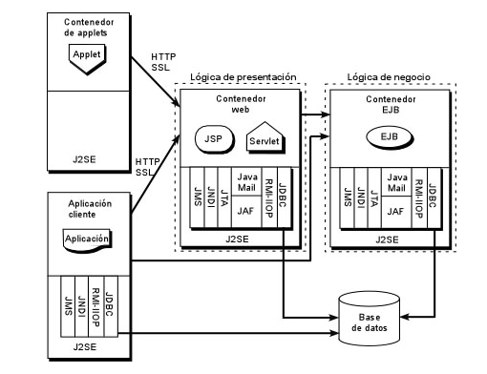

Un servidor de aplicaciones proporciona una estructura en tres capas que permite estructurar nuestro sistema de forma más eficiente.

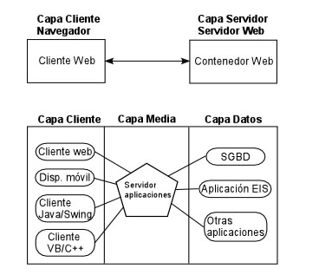

### JAVA ENTERPRISE  EDITION (JEE)

JEE es una de las 3 ramas tecnológicas en las que se enfoca junto con JME y JSE.

Es una especificación para crear sistemas de información web con altos nivel de robustez y seguridad al vincular varias tecnologías  o apis java para la construcción de estos sistemas.

* Vincula diferentes conceptos:
* Desarrollo por capas (n-capas)
* Componentes
* Server
* Servlests

Son un componente escrito en java que se usa para extender la funcionalidad del protocolo http, es una clase java que extiende de httpServlet y hace uso de los métodos doGet y doPost para procesar peticiones y respuestas

* JSP

Los java serper pages son páginas que permite vincular parte lógica java, si en los servlet tenemos una clase y metemos código HTML aquí es lo contrario, estas permiten crear contenido web dinámico que luego se procesa traduciendo el jsp a un servlet que es compilado y ejecutado.

* Bean

Clase java compuesta por un constructor vacío, métodos set y get, estos permiten ser la referencia directa de nuestras páginas.

* JSF

Java server faces es un framework para la capa de presentación, puede usar paginas jsp o xhtml para la construcción de las páginas web y se crea como solución para independizas la lógica de negocio de la capa de presentación gracias al patrón MVC pues tanto los servlets como los jsp permiten mezcla de código.

* Enterprise Java Beans – EJB
* Despliegue
* Contenedor de despliegue

Servidor de despliegue que nos permite instalar nuestro Sistema, básicamente consiste en la ejecución de los archivos empaquetados los cuales son ubicados dentro del contenedor que proporciona el entorno necesario para que los componentes ejb puedan ejecutarse sin problema. [4]

### ENTORNO OPERATIVO EN AMBIENTE DE DESARROLLO

Para el Desarrollo de esta aplicación, se utilizará las siguientes herramientas:

A nivel de Hardware:

* SO WINDOWS 10
* Procesador mínimo: Core i3 5ta generación en Adelante
* RAM: 4GB
* Almacenamiento: 500GB

A nivel de software:

* Plataforma de Desarrollo: Eclipse
* Lenguaje de programación: Java
* Base de datos: PostgreSQL.

### DESCRIPCIÓN DEL SOFTWARE A UTILIZARSE

#### IDE de JAVA

A diferencia de otros lenguajes de programación comunes, los desarrolladores suelen utilizar Java para crear aplicaciones de escritorio, web y móviles. Sin embargo, los desarrolladores a menudo buscan entornos de desarrollo integrados inteligentes (IDE), marcos y herramientas para escribir aplicaciones en Java de manera eficiente y rápida. Los desarrolladores pueden continuar escribiendo código de forma rápida y eficiente utilizando un conjunto de IDE de Java. Tanto NetBeans como Eclipse son IDE Java extremadamente populares. [5]

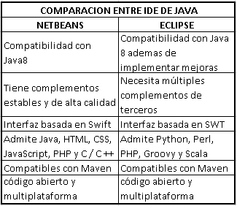

Inicialmente Eclipse es uno de los IDE's más robustos dada la facilidad de vincular diferentes plugins, además de sus versiones estables y pocos errores registrados en comparación con netbeans, dándonos la libertad de configurar nuestros propios ambientes instalando lo que realmente necesitamos, además de ser uno de los más usados en empresas de desarrollo de software.

Eclipse funciona como un ambiente integrado sin ser necesaria su instalación, por eso la facilidad de instalar o vincular diferentes plugins e iniciarlo desde su ejecutable.

Sin embargo, la principal razón es que Eclipse da libertad en muchos sentidos, se realiza un propio código sin depender de lo que el IDE me genere, además de que es una muy buena herramienta si lo que en realidad queremos es aprender y crecer como desarrolladores. [6]

##### ECLIPSE

Eclipse es una plataforma de software compuesto por un conjunto de herramientas de programación de código abierto multiplataforma para desarrollar lo que el proyecto llama "Aplicaciones de Cliente Enriquecido", opuesto a las aplicaciones "Cliente-liviano" basadas en navegadores.

* La definición que da el proyecto Eclipse acerca de su Software es: "una especie de herramienta universal - un IDE abierto y extensible para todo y nada en particular".
* Podremos escribir código, compilar, ejecutar, depurar y usar múltiples herramientas desde el propio entorno para programar en Java (y también en otros lenguajes).
* Es una comunidad basada, que desarrolla proyectos, plataformas y herramientas para crear, diseñar y administrar software cubriendo todo el ciclo de vida de la aplicación. Eclipse es una fundación sin ánimo de lucro apoyada por empresas y entidades que contribuyen a su desarrollo.” [6]

Se decide utilizar eclipse debido a las siguientes ventajas:

1. Dispone de un editor de texto con resaltador de sintaxis.

2. La compilación es en tiempo real

3. Tiene pruebas unitarias con (JUnit).

4. Control de versiones con (CVS).

5. Asistentes (wizards) para creación de proyectos

6. Clases, test, etc...

Las desventajas que tendríamos aquí serían:

1. Mayor consumo de recursos del sistema

2. Carece de soporte para webapps (.war, jsp y servlets) tal y como lo hace NetBeans.

Una vez vista las características, ventajas y desventajas que nos permite utilizar Eclipse procedemos a la instalación debida de sus componentes. [5]

#### Servidores de aplicación

En la actualidad existe una gama muy amplia de tipos de servidores de aplicación, basados en distintas tecnologías. Los más usados son los que funcionan con arquitectura J2EE 7 hechos con tecnología Java, ya que garantizan multiplataformidad. Entre ellos se puede encontrar: [4]

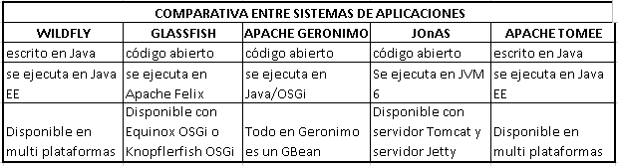

Se ha decidido usar Apache Tomcat, ya que es un servidor web usado en tradicionalmente para proyectos Java por su implementación de servlets o páginas JSP, es otra de las aplicaciones que podemos desplegar fácilmente en los Servidores Cloud de Arsys desde el Catálogo de Aplicaciones. [4]

##### APACHE TOMCAT

Apache Web Server es el software de servidor web más popular del mundo. También es conocido como HTTP Server. Se creó en 1995, es de código abierto y está desarrollado y mantenido por la Apache Foundation.

Un servidor web es un software que utiliza el Protocolo de Transferencia de Hipertexto (HTTP) para presentar archivos web de un servidor físico al navegador de un usuario a través de HTTP. Sin un servidor web los usuarios no podrían visualizar los archivos web, como por ejemplo las páginas web. [3]

Ventajas de utilizar el Apache Tomcat

* Bajo coste. Apache es gratuito y de código abierto.
* Fiabilidad y soporte. Apache ha mostrado un amplio desarrollo durante muchos años y tiene una comunidad de soporte grande, activo y entusiasta.
* Documentación. Apache cuenta con gran documentación sobre su uso y se actualiza frecuentemente.
* Flexibilidad. Apache funciona en la gran mayoría de los sistemas operativos incluyendo Linux, Windows y Mac OS.
* Escalabilidad. Puede manejar uno o dos sitios web, pero también miles de ellos y es cómodo tanto para contenido dinámico como estático.

Riqueza de funciones. Se mejora continuamente y puede ocuparse prácticamente de cualquier cosa. [3]

## BASE DE DATOS

Una base de datos es un “almacén” que nos permite guardar grandes cantidades de información de forma organizada para que luego podamos encontrar y utilizar fácilmente. [7]

Entre las principales características de los sistemas de base de datos podemos mencionar:

* Independencia lógica y física de los datos.
* Redundancia mínima.
* Acceso concurrente por parte de múltiples usuarios.
* Integridad de los datos.
* Consultas complejas optimizadas.
* Seguridad de acceso y auditoría.
* Respaldo y recuperación.
* Acceso a través de [lenguajes de programación](http://www.maestrosdelweb.com/principiantes/los-diferentes-lenguajes-de-programacion-para-la-web/) estándar.

Entre los diferentes motores de base de datos, podemos encontrar los siguientes:

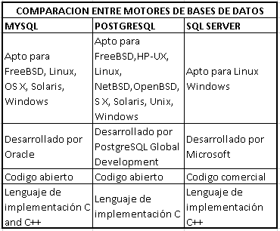

Entre estos se procede a trabajar con PostgreSql, puesto que este es un [sistema de gestión de Bases de Datos](https://es.wikipedia.org/wiki/Sistema_de_gesti%C3%B3n_de_bases_de_datos) [relacional](https://es.wikipedia.org/wiki/Modelo_relacional), [orientado a objetos](https://es.wikipedia.org/wiki/Base_de_datos_orientada_a_objetos) y de [código abierto](https://es.wikipedia.org/wiki/Software_de_c%C3%B3digo_abierto), por lo cual es la designada, para el proyecto a realizar, se ha escogido este sistema gestor gracias a las características  y la funcionalidad que se requieren para el proyecto, estas son :

La herencia, tipos de datos, funciones, restricciones, disparadores, reglas e integridad transaccional. [7]

Cabe recalcar que PostgreSQL es diseñado para ambientes de alto volumen, usa una estrategia de almacenamiento de filas llamada MVCC para conseguir una mucha mejor respuesta en ambientes de grandes volúmenes. [8]

### 3.1 POSTGRESQL

Ventajas:

* Ampliamente popular - Ideal para tecnologías Web.
* Fácil de Administrar.
* Su sintaxis SQL es estándar y fácil de aprender.
* Footprint bajo de memoria, bastante poderoso con  una configuración adecuada.
* Multiplataforma.
* Capacidades de replicación de datos.
* Soporte empresarial disponible.

Para poder realizar la conexión a nuestra BD, es necesario tener descargado la versión de PostgreSQL: postgresql-9.4-1202.jdbc41, se ha seleccionado esta versión puesto que no es la más reciente, pero sí es una de las versiones más estables que requiere nuestro servidor de aplicaciones y nuestro proyecto en sí.

Para la eficiente conexión del proyecto a la Base, es necesario agregar las librerías de la base PostgreSQL , de la versión ya mencionada, esto se  logra mediante el código en sí, donde se agrega la URL donde detecta el puerto y controlador de PostgreSQL, el nombre de la base, user y password, y el driver ya descargado de la versión 1202.jdbc que es : org.postgresql.Driver. [8]

Características:

### Alta concurrencia

* Mediante un sistema denominado [MVCC](https://es.wikipedia.org/wiki/Multiversion_concurrency_control) (Acceso concurrente multiversión, por sus siglas en inglés) PostgreSQL permite que mientras un proceso escribe en una tabla, otros accedan a la misma tabla sin necesidad de bloqueos. Cada usuario obtiene una visión consistente.
* Permite crear una amplia funcionalidad a través de su sistema de activación de disparadores (triggers).
* [Vistas](https://es.wikipedia.org/wiki/Vista_(base_de_datos)).
* Integridad transaccional.
* Herencia de tablas.
* Tipos de datos y operaciones geométricas.
* Soporte para transacciones distribuidas. [8]

### 3.3. DISEÑO DE BASE DE DATOS.

#### 3.3.1. Normalización en bases de Datos

Es el proceso de organizar los datos de una base de datos, valga la redundancia. Debemos tener en cuenta la creación de tablas y las reglas que se usan para definir las relaciones, estas reglas son diseñadas para proteger los datos, y para que la base de datos sea flexible con el fin de eliminar redundancias y dependencias incoherentes.

¿Por qué se normalizan las bases de datos?

* Las bases de datos relacionales se normalizan para:
* Evitar la redundancia de los datos.
* Disminuir problemas de actualización de los datos en las tablas.
* Proteger la integridad de los datos.
* Facilitar el acceso e interpretación de los datos.
* Reducir el tiempo y complejidad de revisión de las bases de datos.
* Optimizar el espacio de almacenamiento.
* Prevenir borrados indeseados de datos.

Requisitos de la normalización

Para que las tablas de nuestra BD estén normalizadas deben cumplir las siguientes reglas:

* Cada tabla debe tener su nombre único.
* No puede haber dos filas iguales.
* No se permiten los duplicados.
* Todos los datos en una columna deben ser del mismo tipo.
* Reglas o niveles de normalización

Para normalizar una base de datos existen principalmente 3 reglas, las cuales se deberían cumplir para evitar redundancias e incoherencias en las dependencias. A estas reglas se les conoce como "Forma normal" qué va de la 1 a la 3 y si la base de datos cumple con cada regla se dice que está en la "primera o segunda o tercera forma normal"

Primera forma normal

* Elimine los grupos repetidos de las tablas individuales.
* Cree una tabla independiente para cada conjunto de datos relacionados.
* Identifique cada conjunto de datos relacionados con una clave principal.

Segunda forma normal

* Cree tablas independientes para conjuntos de valores que se apliquen a varios registros.
* Relacione estas tablas con una clave externa.

Tercera forma normal

* Elimine los campos que no dependan de la clave.

Notas

Aunque son posibles otros niveles de normalización, la tercera forma normal se considera el máximo nivel necesario para la mayoría de las aplicaciones.

Cada nivel de normalización exige cierta complejidad, pero debes analizar si en realidad necesitas llegar hasta la tercera forma normal, debes buscar lo que mejor se adapte a la empresa.

##### DIAGRAMA DE FLUJO DEL SISTEMA

## INSTALACIÓN DE SOFTWARE

* INSTALACIÓN DEL JDK 8 ÚLTIMA VERSIÓN (Anexo 1) [9] [10]
* INSTALACIÓN DEL ECLIPSE (Anexo 1) [10] [11]
* INSTALACIÓN DEL SERVIDOR APACHE TOMCAT (Anexo 1) [12]
* COMPONENTES PARA ELABORACIÓN DEL PROYECTO JBOSS TOOL (Anexo 1) [13]

Utilizaremos el componente JBOSS TOOL el cual nos brindara una mejor plataforma a desarrollar.

* INSTALACIÓN DE POSTGRESQL (Anexo 2) [13]